Kirkkolammen Juoksu
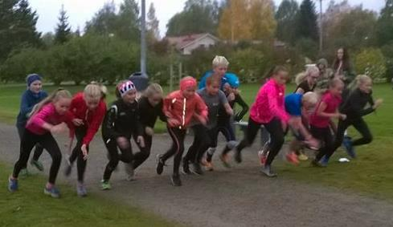

Aika: Lauantai 19.9.2015 klo 14.00
Paikka: Kirkkolammen puisto, Rovaniemi. Lähtö, maali ja kilpailukanslia sijaitsevat lammen Harjukadun puoleisessa päädyssä. P/T 9-sarjan puolen kierroksen juoksu lähtee kirkon puoleisesta päädystä.
Järjestäjä: Pohjan Koitto

Sarjat ja matkat:
M/N: maastojuoksu 3,3 km
M/N 17: maastojuoksu 3,3 km
P/T 15: maastojuoksu 2,2 km
P/T 13: maastojuoksu 1,1 km
P/T 11: maastojuoksu 1,1 km
P/T 9: maastojuoksu 0,5 km
P/T 7: maastojuoksu 0,5 km
Ilmoittautuminen ennakkoon 17.9 mennessä kilpailukalenteri.fi kautta. Yleisurheilulisenssittömien juoksijoiden ennakkoilmoittautuminen sähköpostitse osoitteeseen: eemeli.kaartinen@gmail.com. Ilmoittautua voi myös kisapaikalla viimeistään puolituntia ennen kilpailun alkua.

Ilmoittautumismaksu 5€ maksetaan ensisijaisesti tilille FI50 5642 0320 0054 01. Mikäli maksat osallistumisen kisapaikalla, varaa tasaraha. Tapahtuma on Pohjan Koiton jäsenille ilmainen.

Lisätietoja www.pohjankoitto.fi

